Дорогой друг!
Если ТЕБЕ известно:
- о местах, где торгуют наркотическими веществами;
- о местах, где производят и торгуют незаконной алкогольной продукцией;
- о лицах, употребляющих наркотики или содержащих наркопритоны

НЕЗАМЕДЛИТЕЛЬНО СООБЩИ ПО «ТЕЛЕФОНАМ ДОВЕРИЯ»:
«Областной центр профилактики и реабилитации» 8(3452) 673-673.
интернет-обращение на официальном сайте УМВД России по Тюменской области 72.мвд.рф.
102 (круглосуточно) отдел МВД
Анонимность гарантируется!
__________________________________________________________________________

Дорогой друг!
Если ТЕБЕ известно:
- о местах, где торгуют наркотическими веществами;
- о местах, где производят и торгуют незаконной алкогольной продукцией;
- о лицах, употребляющих наркотики или содержащих наркопритоны

НЕЗАМЕДЛИТЕЛЬНО СООБЩИ ПО «ТЕЛЕФОНАМ ДОВЕРИЯ»:
«Областной центр профилактики и реабилитации» 8(3452) 673-673.
интернет-обращение на официальном сайте УМВД России по Тюменской области 72.мвд.рф.
102 (круглосуточно) отдел МВД
Анонимность гарантируется!
_____________________________________________________________________

Дорогой друг!
Если ТЕБЕ известно:
- о местах, где торгуют наркотическими веществами;
- о местах, где производят и торгуют незаконной алкогольной продукцией;
- о лицах, употребляющих наркотики или содержащих наркопритоны

НЕЗАМЕДЛИТЕЛЬНО СООБЩИ ПО «ТЕЛЕФОНАМ ДОВЕРИЯ»:
«Областной центр профилактики и реабилитации» 8(3452) 673-673.
интернет-обращение на официальном сайте УМВД России по Тюменской области 72.мвд.рф.
102 (круглосуточно) отдел МВД
Анонимность гарантируется!
__________________________________________________________________________

Дорогой друг!
Если ТЕБЕ известно:
- о местах, где торгуют наркотическими веществами;
- о местах, где производят и торгуют незаконной алкогольной продукцией;
- о лицах, употребляющих наркотики или содержащих наркопритоны

НЕЗАМЕДЛИТЕЛЬНО СООБЩИ ПО «ТЕЛЕФОНАМ ДОВЕРИЯ»:
«Областной центр профилактики и реабилитации» 8(3452) 673-673.
интернет-обращение на официальном сайте УМВД России по Тюменской области 72.мвд.рф.
102 (круглосуточно) отдел МВД
Анонимность гарантируется!
__________________________________________________________________________
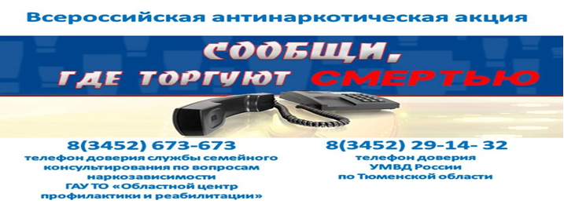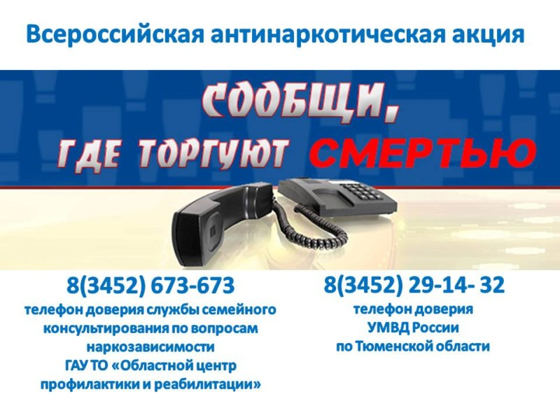

Опросный лист
акции «Сообщи, где торгуют смертью!»

Пол: □ муж.
□ жен.

Возраст: □ до 25 лет
□ старше 25 лет
Вопросы:
1. Считаете ли Вы, что наркомания и наркопреступность серьёзно угрожают безопасности нашей страны?
□ да
□ нет

2. Знаете ли Вы, какие вредные последствия для общества влечёт наркомания?

□ зависимость и смерть людей
□ совершение преступлений
□ распространение заболеваний (ВИЧ/СПИД, гепатит и др.)

3. Сталкивались ли Вы в жизни со случаями распространения наркотиков?
□ да
□ нет

4. Если вы узнаете информацию о конкретных случаях незаконного оборота наркотиков, позвоните ли Вы на телефоны доверия?
□ да
□ нет (почему)

5. Знаете ли Вы как можно сообщить о преступлениях, связанных с незаконным оборотом наркотиков?

□ нет
□ МВД
□ УФСКН (Федеральная служба Российской Федерации по контролю за оборотом наркотиков)

